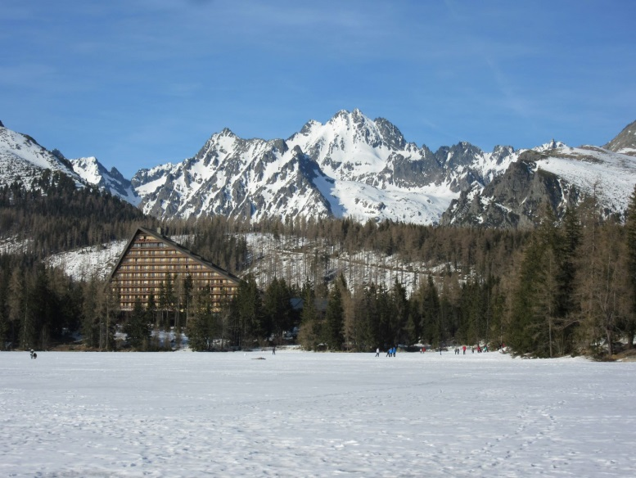 |  | 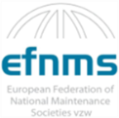  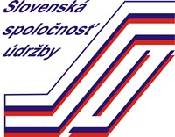  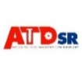  Oznámenie o konaní  a  výzva k prihláseniu prednášok  a firemných prezentácií  na medzinárodnú konferenciu
Vážení priatelia a priaznivci údržby,  Po vynútenej prestávke spôsobenej pandémiou COVID-19 v roku 2020 si dovoľujeme oznámiť konanie medzinárodnej konferencie Národné fórum údržby 2021. Vzhľadom na pretrvávajúcu nepriaznivú situáciu je konanie konferencie posunuté z mája na 26. - 27. október 2021.  Máme nádej, že napriek ťažkým okolnostiam vo všetkých oblastiach života, si konferencia naďalej udrží pozíciu vrcholového podujatia údržby na Slovensku, na ktorom sa stretávajú top manažéri a špecialisti z oblasti údržby, zástupcovia firiem, ktoré ponúkajú inovatívne produkty a služby pre údržbu, ako aj odborníci z praxe a akademickej pôdy.  Poslaním konferencie je: „Prinášať aktuálne informácie vysokej odbornej úrovne a vytvárať vhodné podmienky na výmenu skúseností odborníkov v údržbe zo Slovenska a zahraničia“.  Pozývame vás prísť a podeliť sa o svoje skúsenosti, predstaviť progresívne metódy a riešenia, ktoré uplatňujete v náročných podmienkach údržby, uvidieť nové produkty a technológie, ktoré vedú k vyššej efektívnosti, kvalite a bezpečnosti pri udržiavaní hodnoty hmotného majetku.  Predstavenstvo SSU |  | Národné fórum údržby 2021  20. ročník  Vysoké Tatry, Štrbské Pleso, Hotel PATRIA  26.- 27.10.2021  TEMATICKÉ OKRUHY KONFERENCIE  - Nové trendy v riadení údržby  - Najlepšia prax v prevádzke a údržbe  - Maintenance-Automotive  - Informačné systémy údržby  - Kybernetická bezpečnosť a údržba  - Prediktívna údržba a diagnostika  - Inovatívne technológie údržby  - Bezpečnosť a ochrana zdravia  - Vzdelávanie pracovníkov údržby  - Údržba infraštruktúry
Odborní garanti: | Prípravný výbor konferencie:
- Hana Pačaiová  - Martin Pexa  - Peter Zvolenský | - Michal Abrahámfy  - Dušan Belko  - Gabriel Dravecký  - Katarína Grandová  - Juraj Grenčík  - Jan Hroch  - Vendelín Íro |  | - Stanislava Koleničová  - Krzysztof Olejnik  - Viera Peťková  - Miroslav Rakyta  - Marko Rentka  - Michal Žilka
Časové termíny:
Prihlásenie prednášky | Oznámenie o prijatí príspevku |  | Zaslanie príspevku
31. 5. 2021 | 31.6. 2021 |  | 31. 8. 2021

Konferenčné jazyky: slovenčina, čeština, angličtina – tlmočenie (forma podľa prihlásených účastníkov).

Účastnícky poplatok: účastník, člen SSU 160,- €
účastník, nečlen SSU 260,- €
prednášateľ, akademická pôda 70,- €
prednášateľ, firemná prednáška 350,- €
Ubytovanie si hradí účastník sám, nie je zahrnuté vo vložnom.
Pozvánky s rámcovým programom konferencie zašleme do 15. 8. 2021.
Slovenská spoločnosť údržby, Koceľova 15, 815 94 Bratislava, www.ssu.sk
Medzinárodná konferencia
NÁRODNÉ FÓRUM ÚDRŽBY 2021
26. – 27. 10. 2021, Vysoké Tatry, Štrbské Pleso, Hotel Patria

PRIHLÁŠKA ODBORNÉHO PRÍSPEVKU
Účastník (titul, meno, priezvisko): Funkcia:
Organizácia:
Adresa organizácie:
Fakturačné údaje: IČO: DIČ: IČ DPH:
Tel.: E-mail:
Názov príspevku:
Stručná anotácia:

Spôsob a forma spracovania prednášok budú dodané po prijatí príspevku do programu konferencie.
Odborný programový výbor si vyhradzuje právo výberu a zaradenie príspevku do programu konferencie s ohľadom na obsah a tematiku príspevkov. Forma prezentácie môže byť prednáška, prípadne poster.
Prosíme zaslať prihlášku odborného príspevku e-mailom na adresu: grencik@ssu.sk Tel: ++421-(0)903 682 207

PRIHLÁŠKA FIREMNEJ PREZENTÁCIE
Organizácia:
Adresa organizácie:
Fakturačné údaje: IČO: DIČ: IČ DPH:
Účastník (titul, meno, priezvisko):
Tel.: E-mail:
Vyznačte formu prezentácie Vašej firmy:
partner výstavka reklama v zborníku komerčná prednáška
Podmienky pre partnerstvo (niekoľkých úrovní), výstavku, reklamu v zborníku konferencie , resp. komerčnú prednášku Vám budú na požiadanie obratom zaslané.
Prosíme zaslať prihlášku firemnej prezentácie e-mailom na adresu: iro@ssu.sk Tel.: ++421 (0)905 234 433

PRIHLÁŠKA A REZERVÁCIA UBYTOVANIA
Účastník (titul, meno, priezvisko): Funkcia:
Organizácia:
Adresa organizácie:
Fakturačné údaje: IČO: DIČ: IČ DPH:
Tel.: E-mail:
 | 25.- 26. 10. 2021 | 26.- 27. 10. 2021 | Iný deň - uveďte
Samostatne
Dvaja na izbe
Ubytovanie na vlastné náklady v hoteli Patria - úhrada na recepcii hotela
(zvýhodnené ceny pre účastníkov konferencie)
Ceny izieb: jednoposteľová: 78,- € dvojposteľová: 88,- €
Lux jednotka: 98,- € Lux dvojka: 108,- € Lux prístelka: 36,- €
Lux app.: 141,- € Štandard app.: 135,- €
K cene sa pripočítava miestny poplatok. V cene ubytovania: parkovné na parkovisku, bazén, wellness, fitness, WiFi.
Rezerváciu ubytovania budeme vykonávať aj po zaslaní pozvánok s programom konferencie iba v prípade, že ešte bude voľná kapacita ubytovania v Hoteli Patria.
PRIHLÁŠKU A REZERVÁCIU UBYTOVANIA prosíme zaslať e-mailom na adresu iro@ssu.sk.
Je možnosť ubytovanie objednať samostatne: Hotel TOLIAR
Ceny ubytovania: dvojka: 65,- €, jednotka: 46,- €.
Kontakt na prihlásenie: E-mail: kanc@tatry-toliar.sk, Tel.: 00421 52 4492 193
Ubytovanie si v hoteli Toliar zabezpečuje každý sám. (www.hoteltoliar.sk)

Súhlas so spracúvaním osobných údajov
(podľa zákona č. 122/2013 Z. z. o ochrane osobných údajov a o zmene a doplnení niektorých zákonov)
Týmto udeľujem súhlas podľa § 11 zákona č. 122/2013 Z.z. o ochrane osobných údajov a o zmene a doplnení niektorých zákonov so spracúvaním mojich osobných údajov Slovenskou spoločnosťou údržby (SSU), (Koceľova 1, 815 94 Bratislava
IČO: 37803310, uvedených v návratke tejto prihlášky na konferenciu NFU 2021, ako aj so zverejnením obrazových a zvukových záznamov z konferencie NFU 2021. Účelom spracúvania osobných údajov je jednoznačná identifikácia osoby prihlásenej na konferenciu NFU 2021 ako aj propagácie konferencie NFU a SSU.

V . dňa Podpis

